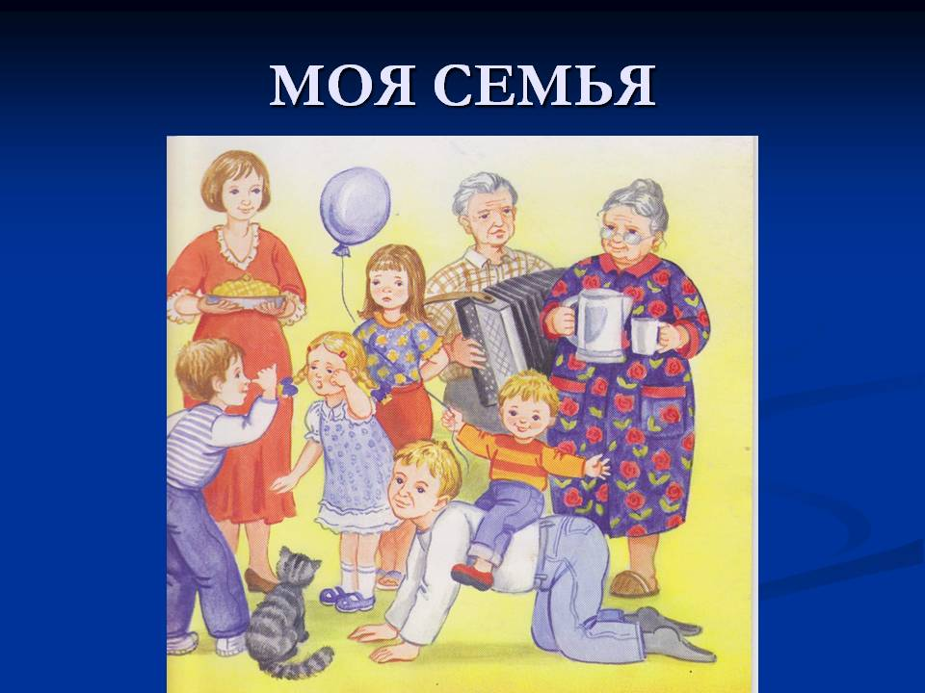
Семья — источник радости и счастья,
Любви неиссякаемый родник.
И в ясную погоду, и в ненастье
Хранит семья и ценит жизни миг.
Читайте детям:
- «Мама» - Д.Грабе;
- «Бабушкины руки» - Л.Квитко;
- «Я сама» - И.Муравейко;
- «Солнышко», «Вот какая мама!»
- Е.Благинина;
- «Подарок» - О.Карышева;
- «Вот дедушка» - Ф.Фребеля.

Пальчиковая гимнастика:

«Моя семья»
Этот пальчик – дедушка.
Этот пальчик – бабушка.
Этот пальчик – папочка.
Этот пальчик – мамочка.
Этот пальчик – я,
Вот и вся моя семья.
По ходу чтения, загибается на ручке
ребенка пальчик, начиная с большого пальчика.

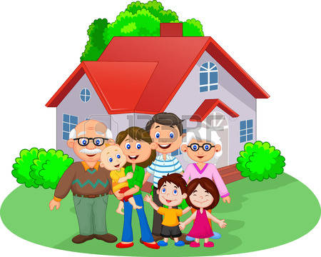
«Моя семья»
Раз, два, три, четыре.
Кто живет в моей квартире?
Раз, два, три, четыре, пять
Всех могу я сосчитать.
Папа, мама, брат, сестренка,
Кошка Мурка, два котенка,
Мой щенок, щегол и я –
Вот и вся моя семья!
Поочередно загибаем пальчики
левой и правой руки.

«Это я»
Это глазки. Вот, вот.
Это ушки. Вот, вот.
Это нос, это рот.
Там спинка. Тут живот.
Это ручки. Хлоп-хлоп.
Это ножки. Топ- топ.
Ох устали вытрем лоб!
Дети показывают части тела и
выполняют движения в соответствии с текстом.

